**Android快速实现上传项目到Github（原来Android Studio的git已经这么好用了）**

**二、安装git**

不多说，就是下载客户端安装，放个链接[下载git](https://git-scm.com/download)

**三、配置Android Studio中的git（一大波儿....图）**

1. 安装好git后，打开AS设置，按照图片配置git

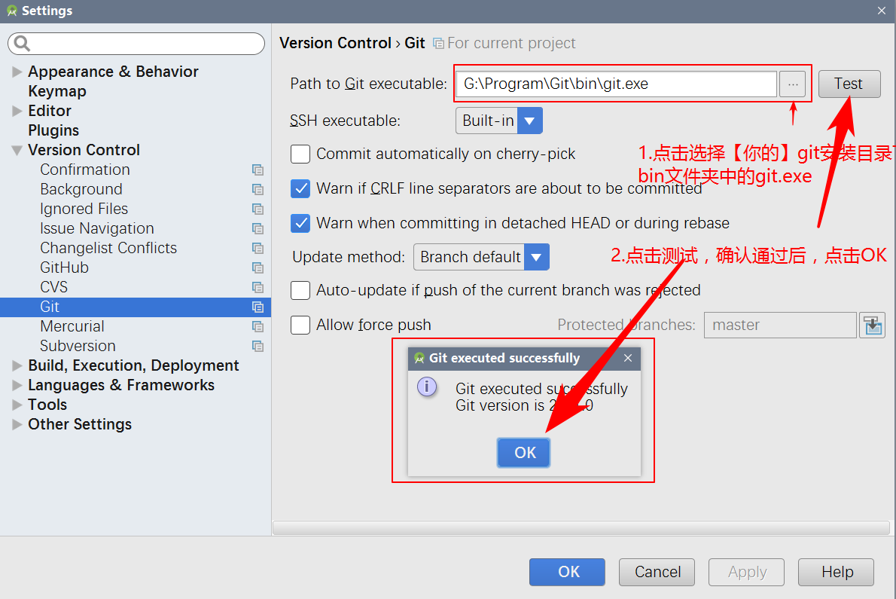

配置git目录.png

1. 按照图片填写github账号，没有请注册，一定要在测试通过后再进行下一步，这里点击Test测试，有时候会出现连接失败，如果账号密码没填错，那就多试几次。

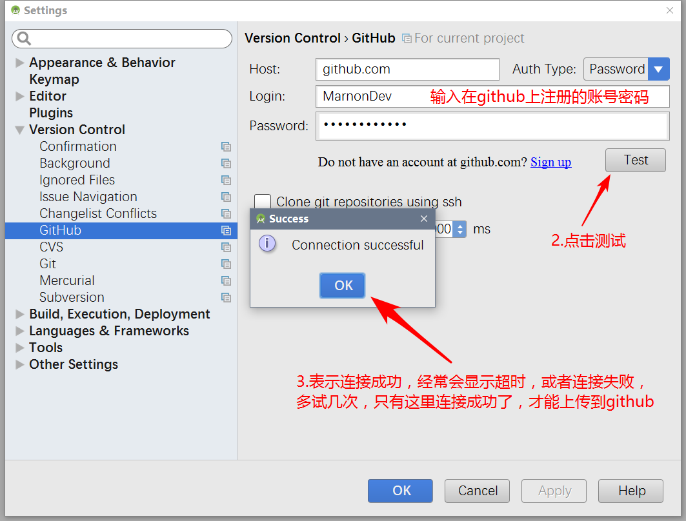

填写github账号.png

**四、创建git仓库**

1. 首先创建本地仓库，这里要说明一下，git会先创建一个本地仓库，每次commit的时候会先提交到本地仓库，然后push的时候，才会提交到服务器

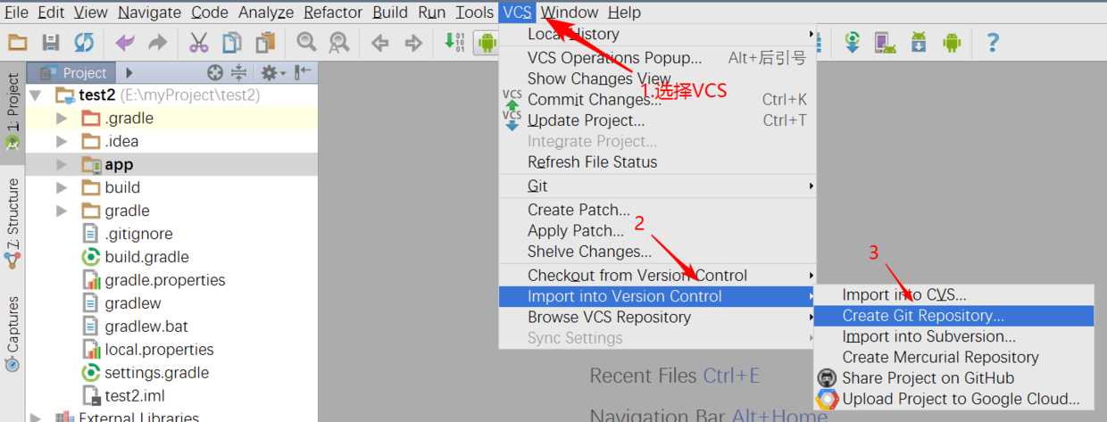

创建git仓库.png

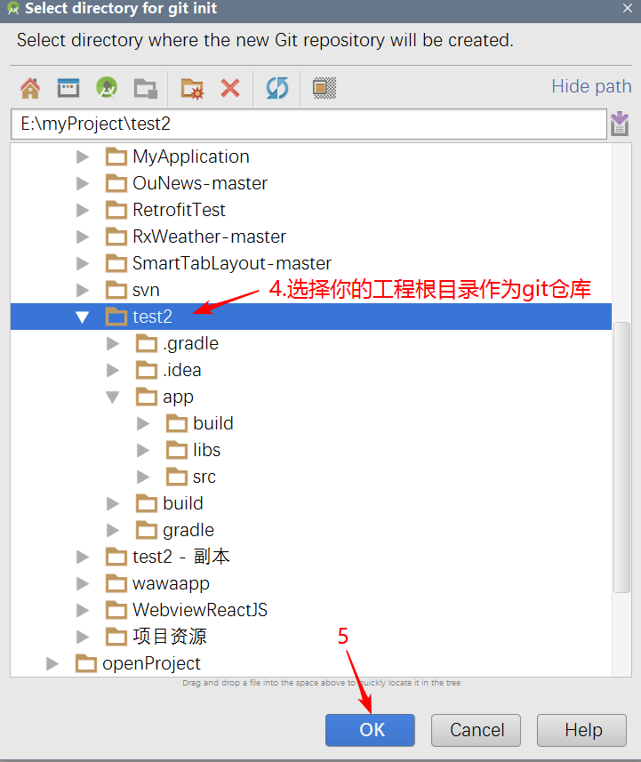

创建git仓库2.png

**五、添加文件到git仓库**

1. 在需要添加的文件夹目录右键，按图操作即可

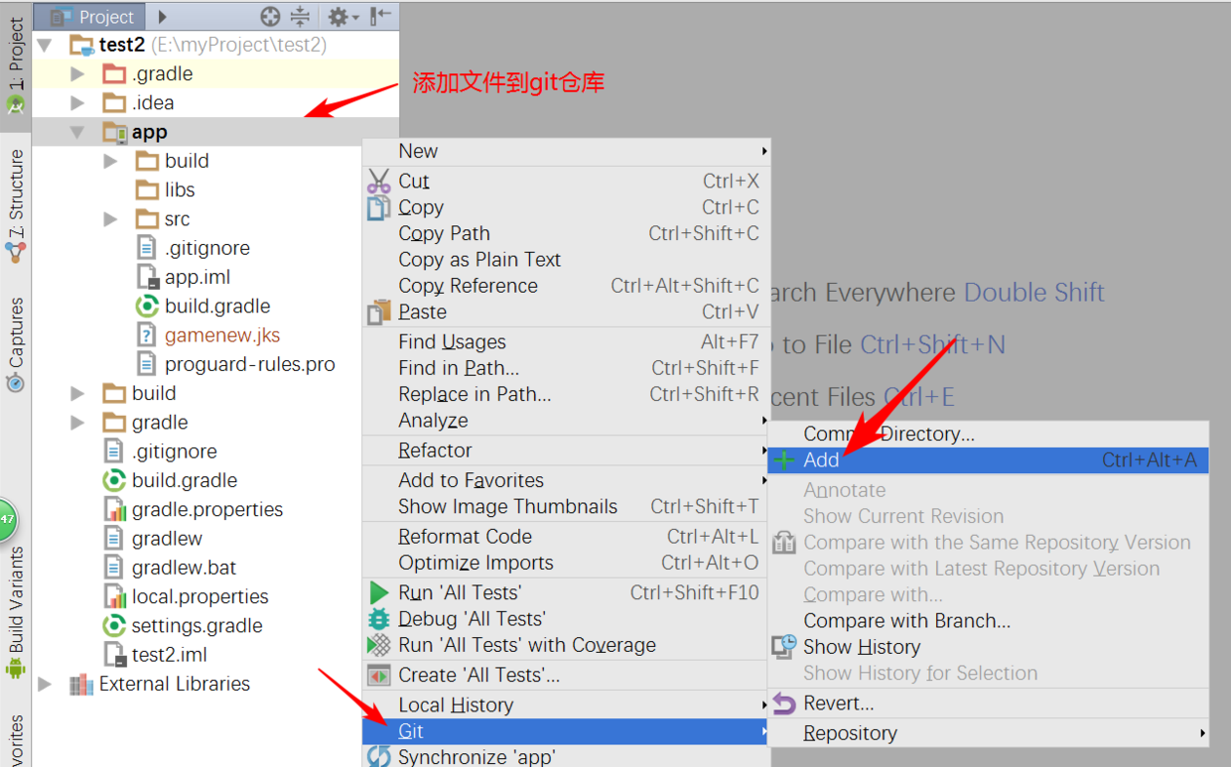

添加文件到git仓库.png

1. 这里是需要添加的git的文件目录，如果你使用过github你应该比较熟悉，实在不行就去找一个比较大的开源项目，看些别人传些什么文件就好了。

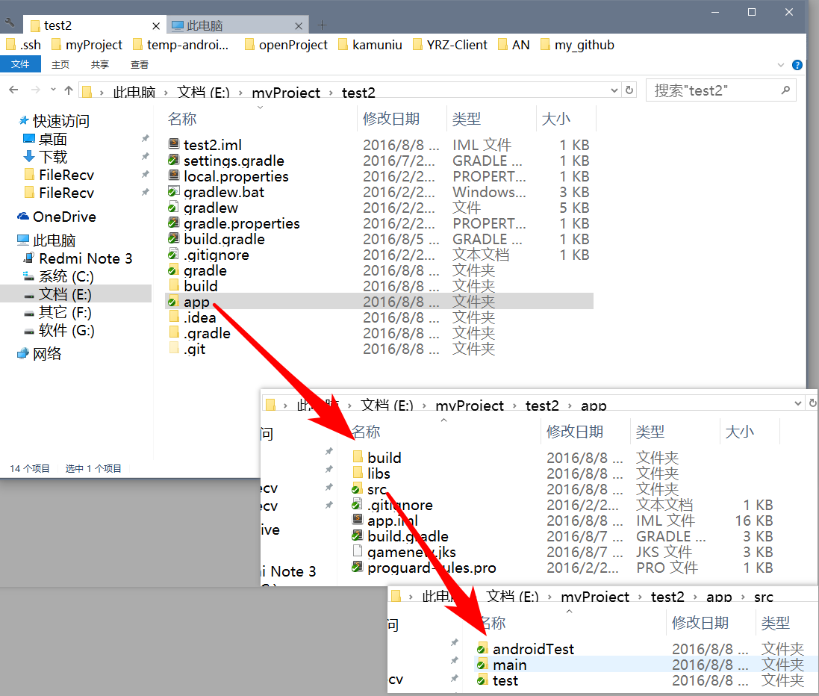

需要添加的文件.png

**六、上传项目到github**

1. 如果前面在设置中添加账号并测试通过，这一步应该是没有什么问题的，填好名字和描述后点击share就可以了。

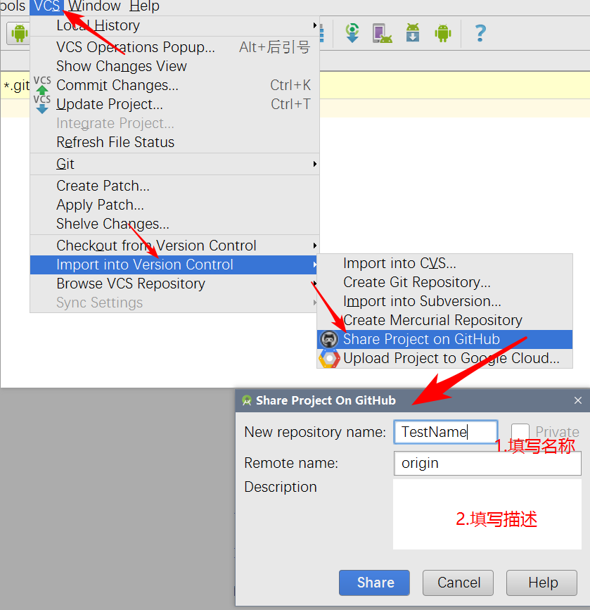

上传到github.png

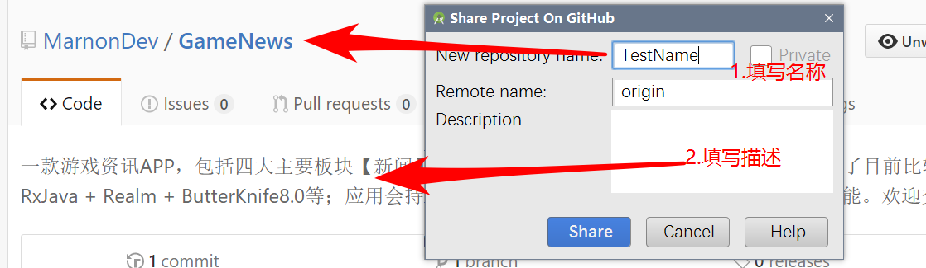

显示到github上.png

**七、后续操作-添加预览截图**

1. 我们上传到了给github后，如果希望可以添加截图展示，或者动态图展示，那么就需要将该图片一起上传到github上。先在项目文件根目录下添加一个文件夹screenshot，然后将截图复制到该目录即可，复制完成后会弹出提示框询问是否将该文件添加到git仓库，选择OK即可

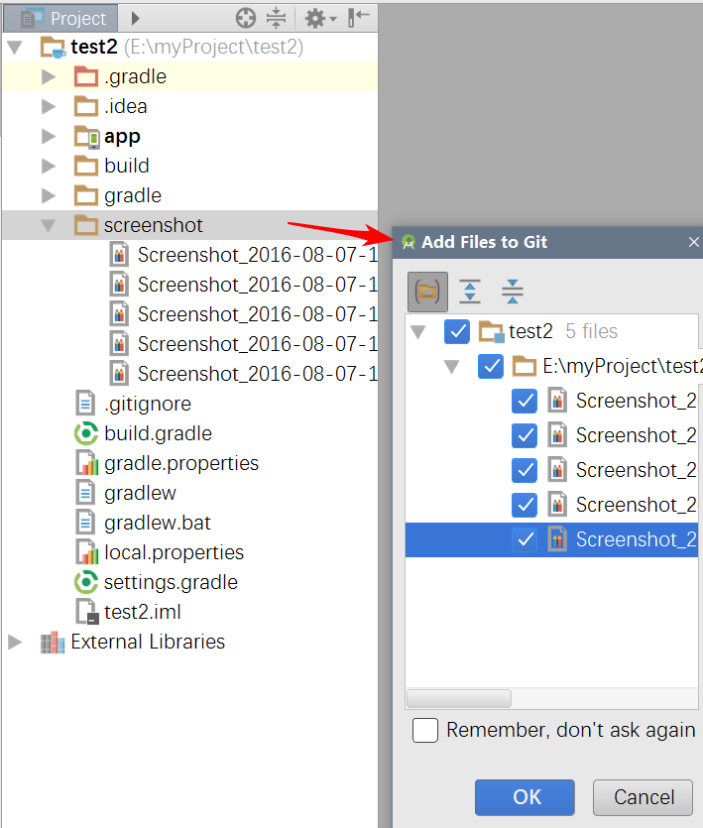

添加图片.png

**八、后续操作-添加README.md**

1. 如果你的项目是为了开源给别人使用或学习，README肯定是必不可少的，当然如果你的项目比较复杂，你也可以选择编写wiki。README是用markdown来写的，如果你对markdown语法不了解，可以看下这篇文章，很简单，几分钟上手。  
   [GitHub上README.md教程](http://blog.csdn.net/kaitiren/article/details/38513715)

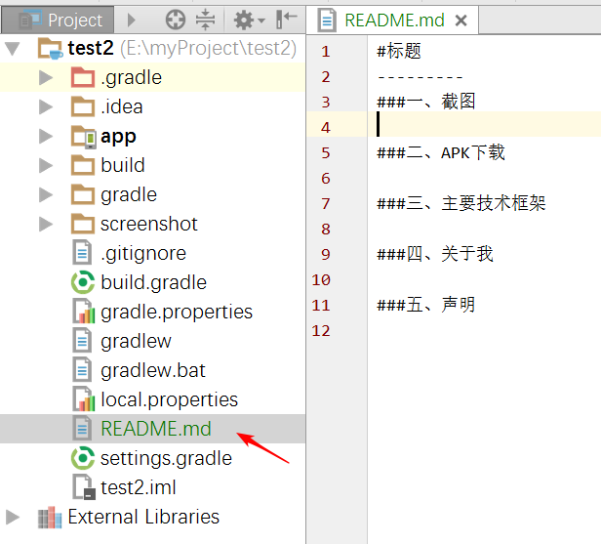

添加README.png

**九、完成**

我把自己很早以前写的一个游戏资讯客户端【游戏头条】开源出来，大家交流学习，如果有时间我还会继续完善。（接口这些都是网络抓取，可能有时候会没法访问。）